新店铺的六个细节设置

关闭亚马逊贴标服务
贴标服务一定要关掉，在亚马逊后台的亚马逊物流板块中就可以把贴标服务禁用，同时还需要选择贴标方和预处理方为卖家
1.打开亚马逊物流
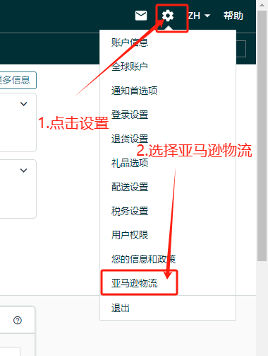
- 调整可选服务
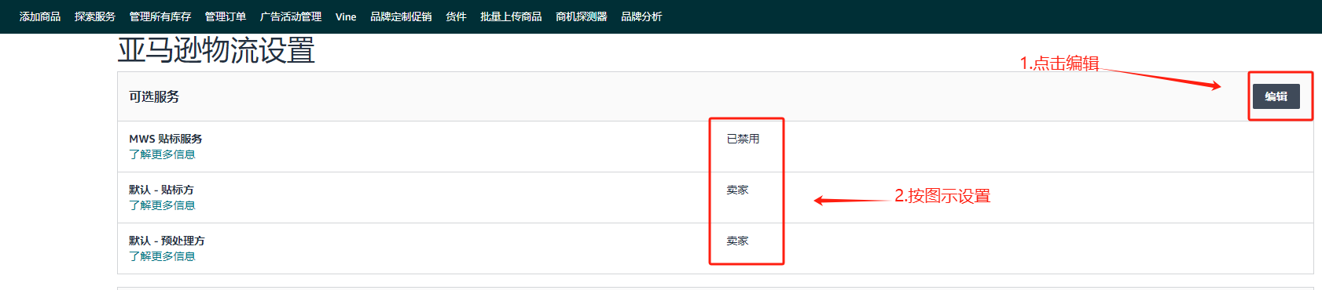

FBA卖家选择亚马逊条形码
FBA条形码一定要选择亚马逊条形码，如果亚马逊识别不出来，可能导致无法入仓，也可以避免跟卖使用同一编码，库存混乱的情况；

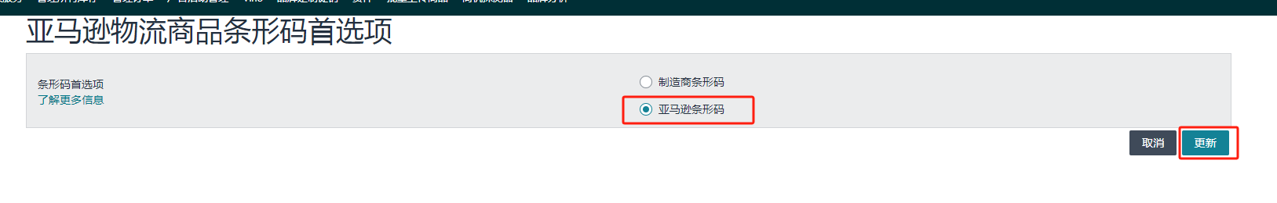

禁用可售库存自动设置
默认库存中的产品如果180天都没有卖出去，不禁用的话，亚马逊就会直接自动弃置卖家产品；
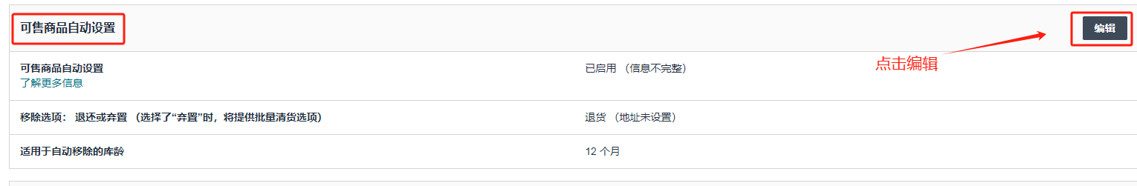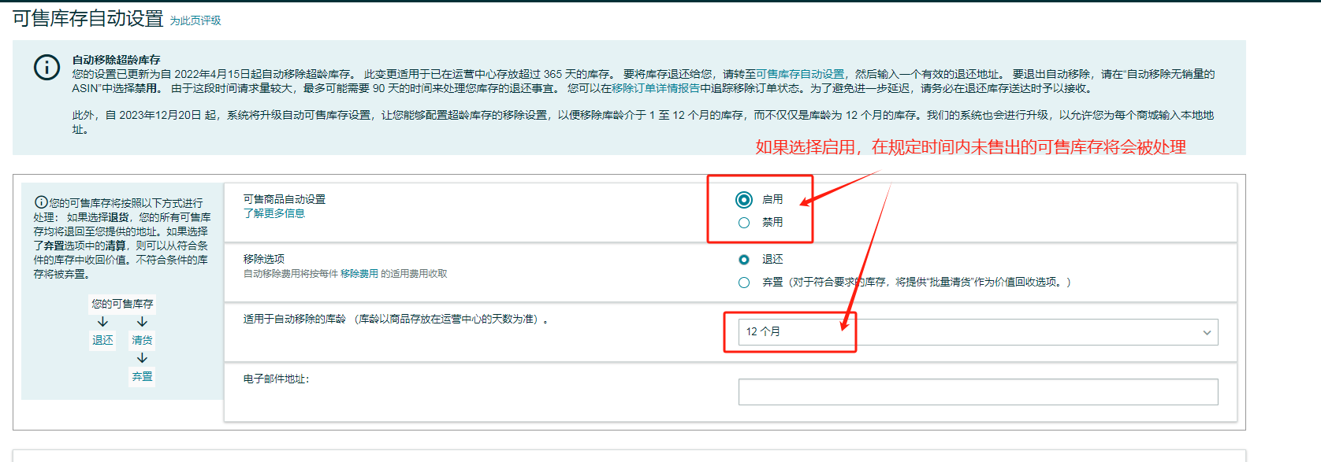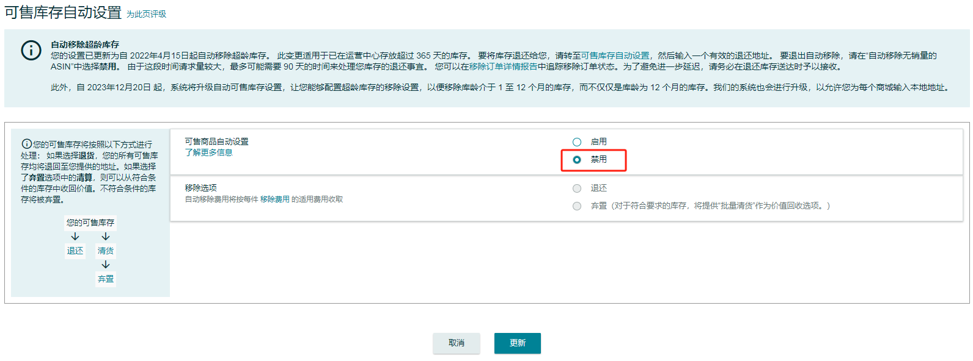

不可售商品自动设置
这里我们要开启翻新清货选项，产品被退回，如果不影响二次销售，亚马逊就可以帮我们重新打包和翻新，这项服务亚马逊是不收费的

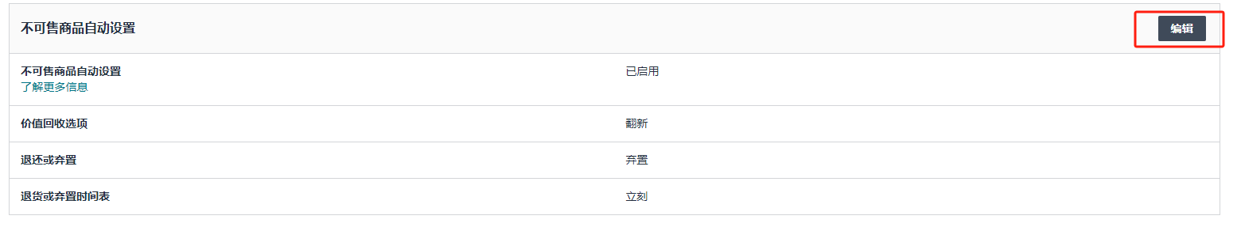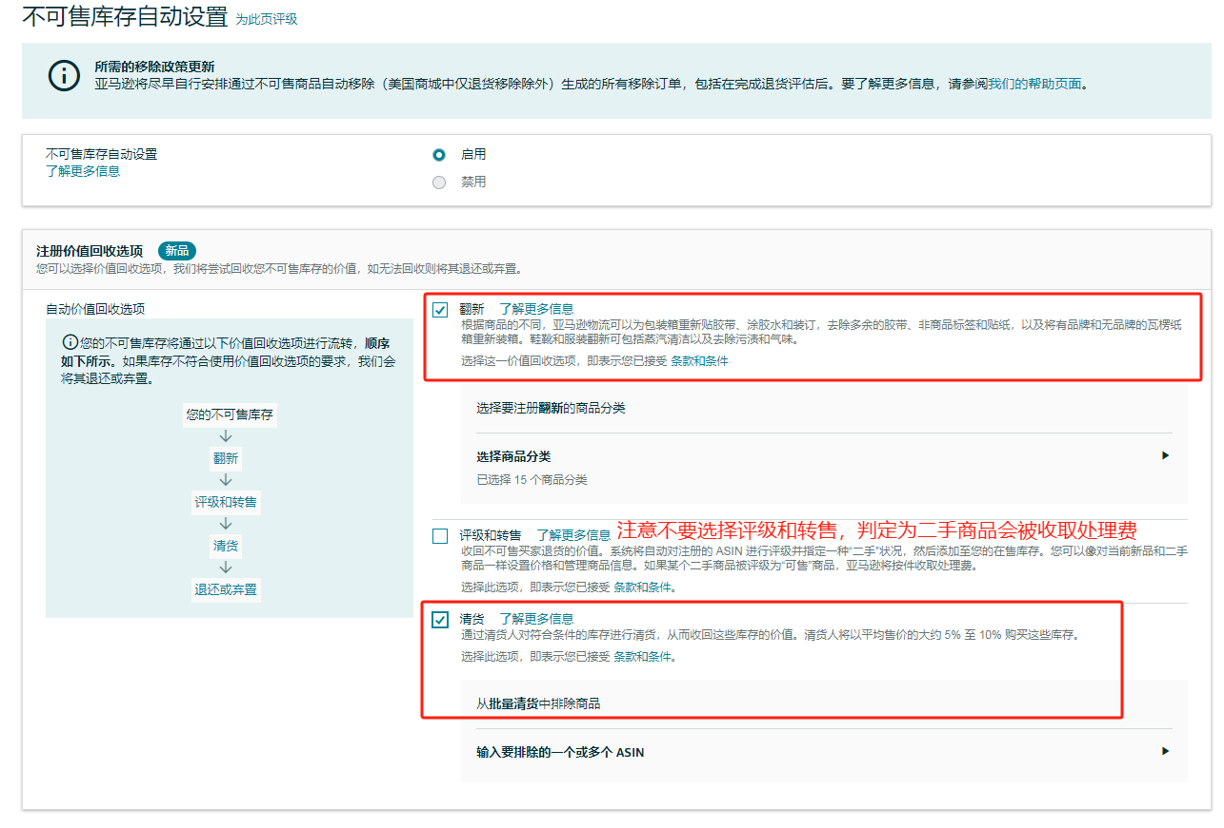

关闭仅退款功能
就是退货，新卖家注意一定要关闭仅退款功能，后续再考虑是否需要开启；
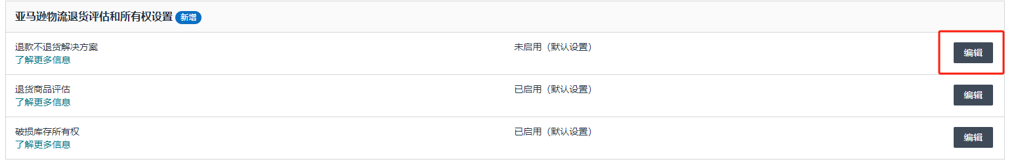
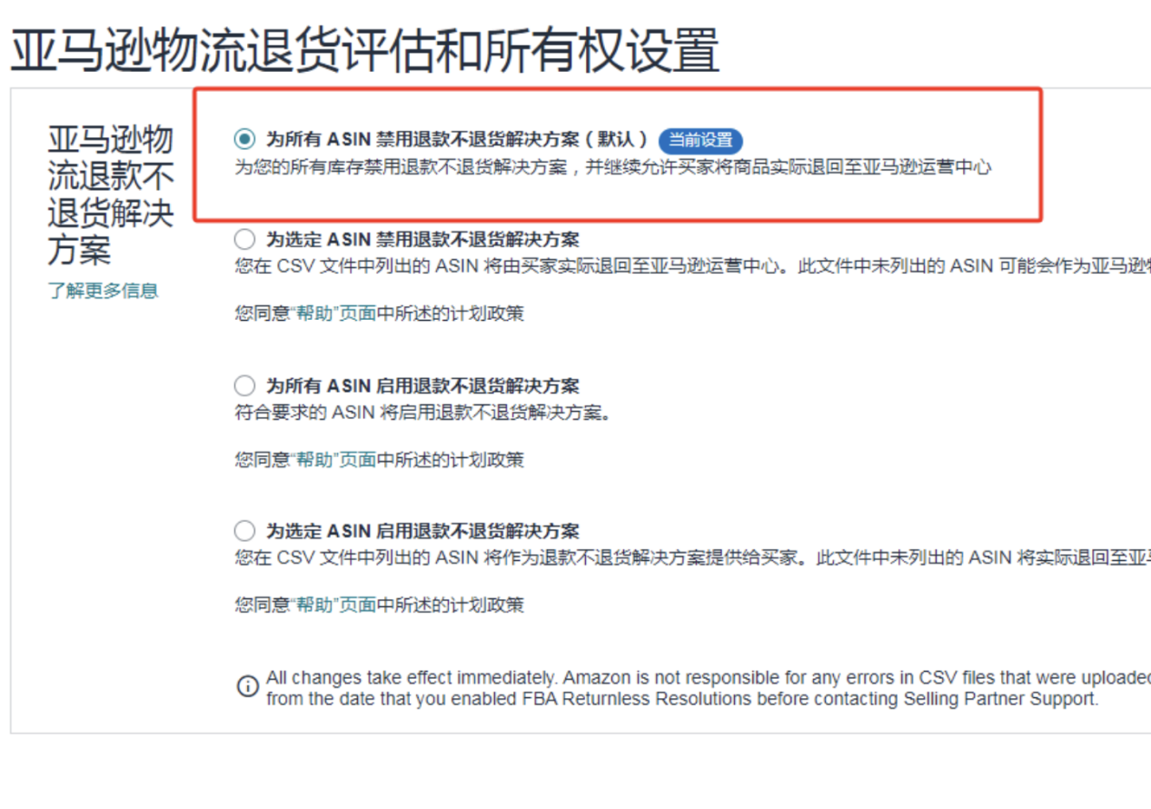

亚马逊物流新选品计划
我们可以在前台搜索新品入仓计划，直接点击注册就OK了，免仓储返佣金等薅亚马逊羊毛机会一定不要错过。

- 搜索框搜索第三、亚马逊物流新选品计划
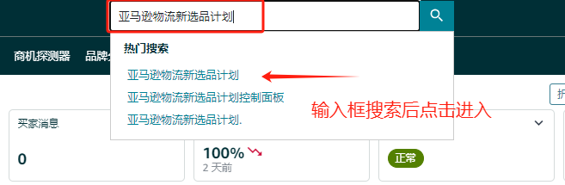
- 在弹窗内找到控制面板
